**54° Congresso SIBM - Napoli, 9-12 giugno 2025**  
**Modulo di Iscrizione**

**Informazioni Personali:**  
  
Nome: _________________________________________________________  
Cognome: ______________________________________________________  
Data di nascita: __________________________________________________  
Indirizzo email: __________________________________________________  
Telefono: _______________________________________________________  
Indirizzo di residenza: Via: __________________________________________  
Stato: __________________________________________________________

P.IVA: __________________________________________________________

Codice Fiscale: ___________________________________________________  
  
**Informazioni Professionali:**

Azienda/Organizzazione:___________________________________________  
Ruolo/Posizione lavorativa: _________________________________________  
  
  
**Partecipazione:**[ ] Partecipante Socio

[ ] Partecipante non Socio  
[ ] Partecipante Giovane

**Quote di iscrizione:**  
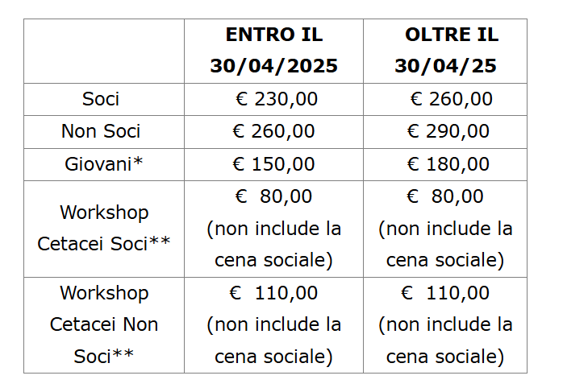

Le quote di iscrizione comprendono: trasferimento giornaliero in navetta alla sede del congresso A/R (2 bus/navette), materiale congresso, cocktail di benvenuto del 09/06, coffee break, lunch break e cena sociale dell'11/06 (salvo dove diversamente indicato).

*La quota giovani è riservata ai partecipanti di età inferiore a 30 anni, che devono inviare copia di un documento d’identità. Per i dottorandi l’età massima consentita è 35 anni; essi devono inviare copia di un documento di identità ed un certificato del proprio Tutor o del Coordinatore del Dottorato.

**La quota di iscrizione al Congresso include quella per l'eventuale partecipazione al Workshop Cetacei. Chi desidera partecipare solo al Workshop dovrà pagare la relativa quota di iscrizione, che non include la cena sociale.

La quota di iscrizione andrà versata utilizzando il seguente IBAN: **IT62K0310403409000000400038** intestato alla **OGA Communication srl.**

A bonifico accreditato invieremo fattura alla mail indicata.

**Il modulo e la ricevuta di avvenuto bonifico andranno inviate a c.starace@ogacommunication.it**

**Per info rivolgersi alla segreteria organizzativa:**

Prof. Antonio Terlizzi ([antonio.terlizzi@szn.it](mailto:antonio.terlizzi@szn.it))

Dott.ssa Carola Murano ([carola.murano@szn.it](mailto:carola.murano@szn.it))

☎ +0815833287

✆ +39 3206345689

Compilando ed inviando il presente modulo acconsento al trattamento dei miei dati personali ai sensi dell’art.13 Regolamento Europeo 679/2016 GDPR.I dati forniti saranno trattati esclusivamente per finalità strettamente inerenti all’esecuzione del servizio richiesto. I suddetti trattamenti potranno essere eseguiti usando supporti cartacei e/o informatici e/o telematici; in ogni caso il trattamento avverrà con modalità idonee a garantirne la sicurezza e la riservatezza.